附件1: 測試問題
電話禮貌測試15題Q&A
Q1.預約掛號在哪裡?
A1: 現場預約掛號台在內科門診區對面與榮民服務處及轉診台並排，您也可以利用電話語音、網路掛號、人工預約專線或觸摸式自動掛號機來預約。
Q2.本院的收費標準如何?
A2:本院目前門診收費標準掛號費100元，部份負擔240元；急診收費標準掛號費200元部份負擔300元。
Q3.本院病房收費標準如何?
A3: 本院病房分為單人套房與健保病房（三人），請於詢問床位時主動告知服務人員所需病房種類，選擇健保病房不需收取任何費用，單人套房須支付病房差額（2,200元／日）；精神科無單人套房。
Q4.語音掛號系統使用方式？
A4: 本院電腦語音掛號的號碼是（03）479-9999，待您撥通之後請依照電話內的說明輸入您的身份、病歷號或身分證字號，輸入完畢請加按『#』字鍵，然後再輸入您所選擇的看診日期與醫師代碼；您也可以撥人工預約專線（03）499-1668，我們有專人為您服務。您可以至服務台索取一份門診時刻表，上面有各科醫師看診時間及代碼，還有詳細的掛號說明及其它應注意事項供您參閱。
Q5.若看診過號未報到該如何處理?
A5:若您為過號者，請插入健保卡完成報到手續，並請耐心等候3個燈號。（若同時多人過號時，由護理人員為您依報到先後順序安排看診。）
Q6.看哪一科要如何詢問?
A6:可洽詢本院護理諮詢台，協助區分看診科別。
Q7.如何申請病歷影本？
A7:本院提供病歷影本，申請請洽1樓掛號室辦理，工本費200元，每張影印費為2元。
1.本人申請:請攜帶雙證件正本，填寫申請單，本院於3個工作天內交付。
2.非本人申請:填寫委託同意書，申請人及代理申請人雙證件正本，填寫申請書，本院於3個工作天內交付。
Q8.如何申請放射科檢查及檢驗報告?
A8:各種檢查資料，請於完成申請後至掛號台繳費，申請X光複製光碟片、CT複製光碟片及MRI複製光碟片，每份200元；申請檢驗報告，工本費為100元、每頁2元。
Q9.我申請病歷可以幫我郵寄嗎？
A9:為保護民眾的隱私權利，本院申請病歷不幫民眾郵寄，另也無法預估郵寄的重量及金額，故需請您到醫院取件。
Q10.就診當日的處方箋未於當日領取，需於幾日內至藥局領藥？
A10：處方箋的有效期間為 3 日(從開立當日計算，星期六日順延)，病人需於 3 日內持處方箋及健保卡至本院門診藥局領藥。
Q11.遺失「慢性病連續處方箋」該如何領藥？
A11：「慢性病連續處方箋」一旦遺失，不能重印補發，病人需重新掛號，由醫師取消原慢性病連續處方箋，重新開立新的慢性病連續處方箋。
Q12.抽血需攜帶什麼? 如果忘記攜帶健保卡是否可抽血?
A12:抽血需攜帶檢驗單或其他證件，如忘記攜帶健保卡或其他證件依然可抽血， 但需配合抽血服務人員核對基本資料。
Q13.檢驗單遺失是否可抽血?
A13:檢驗單遺失可於門診服務時間至護理諮詢台由護理人員協助重補印，並攜帶檢驗單至門診抽血台抽血。
Q14.健保卡換卡地點在哪裡？
A14:本院不提供換發健保IC卡的業務，造成不便請您見諒。健保IC卡若無法使用時，可以持身分證到郵局填寫「健保IC卡申請書」後繳交200元工本費申請新卡，或是直接至健保局繳費領取新卡。
Q15.如何到達本院？
A15:
大眾運輸工具:
1.國軍桃園總醫院 ＜－＞ 桃園客運（龍潭總站）
2.國軍桃園總醫院 ＜－＞ 新竹客運（龍潭總站）
自行開車：
1.(北上)下北二高龍潭交流道，經台三線往桃園方向約5分鐘車程。
2.(南下)下北二高大溪交流道，經台三線往龍潭方向約10分鐘車程。

附件2病人反映意見改善情形
反映日期 | 反映管道 | 反映內容 | 處理情形
106/01/09 | 實體院長信箱 | 建議增設核子醫學科及設備 | 已規劃於106年12月14日正式成立核子醫學科，以回饋服務鄉民。
106/01/17 | 網路信箱 | 家醫科門診旁廁所，排水管阻塞，排泄物外洩 | 已於106年1月  24日完成汙水管路  檢修及疏通
106/02/10 | 實體院長信箱 | 志工服務台旁飲水機已損壞多日未檢修 | 已於106年2月  14日完成飲水機水  管檢修作業
106/02/24 | 實體院長信箱 | 洗腎病床不足 | 已於106年9月完成洗腎室擴床工程。
106/4/10 | 網路信箱 | 藥劑師調劑藥品未戴手套配藥 | 已針對裸錠藥品調劑作業流程進行在職教育，強化藥事人員作業紀律
106/4/26 | 網路信箱 | 病人自帶其他科藥品住院交與護理人員，住院期間未服用自帶藥品之藥劑亦未將藥品交還病人繼續服用，引起病人其他疾病之不適。 | 已於106年5月1日2日晨會案例宣導並依據藥物管理作業規範及過程缺失提出改善措施。

附件3 105-106年護理創新推行活動
年度 | 創新主題 | 實用性及推廣價值 | 創新作品臨床使用狀況
106 | 三角立牌帶著走--讓你輕鬆哺乳沒煩惱 | 藉由三角立牌衛教哺乳技巧，使得護理人員有一致性的衛教方式及內容，讓產婦能輕鬆學習並能回覆示教，不僅能減輕護理人員執行護理指導的工作負擔亦可節省衛教時間，簡單口訣及清楚圖示，不會再因重覆衛教增加護理時數，使護理師有更多時間可提供更好的照護品質，並已推廣至本院產科門診，護理師皆非常滿意且讚賞有加 | 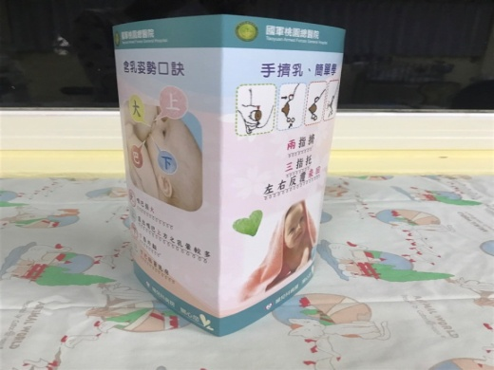
106 | 磁性縫針吸附墊 | 針對接受外科手術的病人，磁性縫針吸附墊能符合臨床需求，維持刷手台上無菌工作區域整潔，降低因物品雜亂意外針扎的可能，且能更流暢手術過程縫針計數作業，達到確實執行手術過程縫針計數作業，以有效維持病人手術安全及醫療人員之工作安全。 | 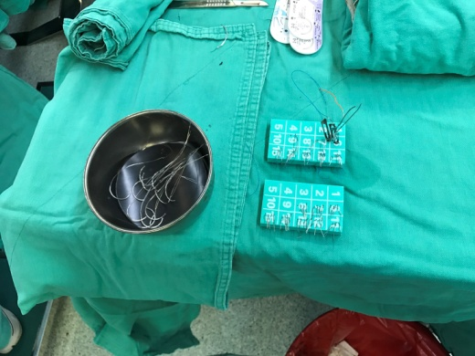
106 | sheath一把罩 | 針對清醒病人不用將病人的雙手以兵乓拍加手腕式約束帶進行約束可有效減少管路自拔及滑脫發生率，減少出血、傷口感染，以節省醫療成本，且能讓病人及家屬對管路受到妥善固定感到安心，提升護理服務滿意度。 | 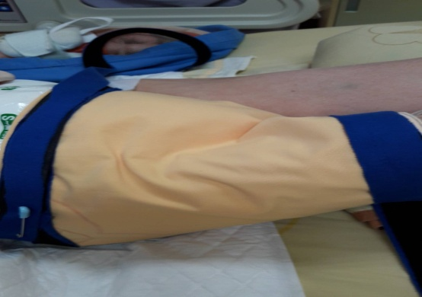
106 | 輕鬆按多功能按摩球 | 運用網球執行按摩除了價錢便宜，符合成本效益外，其大小適中、按摩時觸感佳，再加上操作方式簡單易懂，臨床接受度高，另外，外層襪套髒污時也可隨時更換，符合清潔、衛生原則。 | 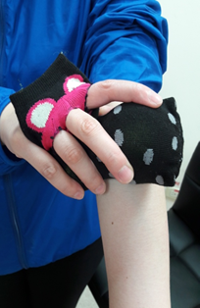
106 | 衣拉上手省時省力~約束病人衣利穿(easy穿) | 對於被約束的病人使用新案衣利穿，可縮短穿衣時間，並減少因困難穿衣而導致的煩躁不適感，進而減少暴力事件發生，同時增進病人舒適感，以建立更良善的護病關係，另外因衣利穿穿脫的方便性，亦可減少護理人員人力支出及臨床花費時間。 | 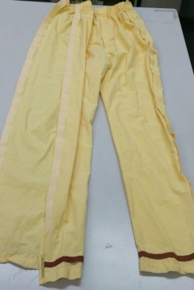  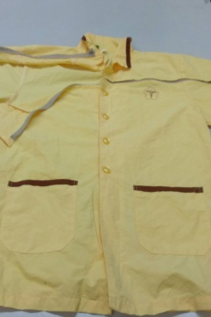
106 | 改良式尿套 | 改良式尿套之固定帶可依照病人的大腿圍做調整，尿套固定環也可不用固定於陰莖上造成陰莖皮膚損傷之風險，且可減少尿布使用量，減輕照顧者經濟負擔，並使得使用尿套的男性病人獲得更妥善的照護，進而降低尿失禁皮膚炎發生率，使護理同仁在臨床作業上達到更好的品質。 | 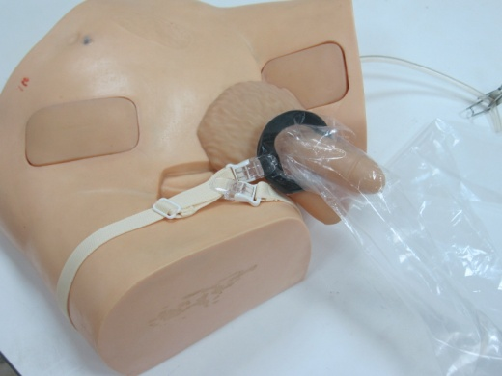
105 | 會呼吸的帽子 | 新生兒呼吸管固定帽創新設計，不止成功幫助嬰兒渡過呼吸窘迫的重要性，改善治療後呼吸困難明顯改善，膚色、反應好轉、血氣指標明顯上升且能減少氣胸等併發症。藉由一個好的固定方式，減少躁動造成管路移位及由口漏氣等，減少通氣效果不佳及鼻中隔的損傷等併發症，進而提升生理穩定(呼吸、心跳及氧合)、促進能量保存，減少生理行為壓力，進而減少呼吸器使用天數。 | 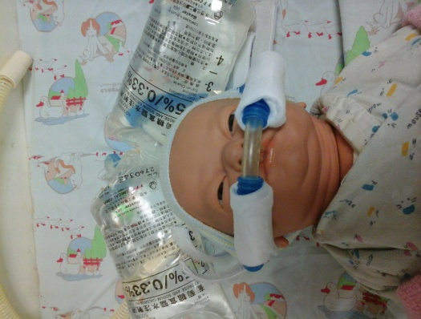
105 | 急診室病人住院流程改善 | 急診醫師評估病人須住院治療，連絡內外科總醫師協調床位，開立空白床位(未填入床號)入院申請單，並附上「急診部登記住院需知」，跟病人及家屬詳細解釋病情及治療後，再由護理師引導病人或家屬持空白入院申請單到櫃台辦理登記住院手續，並解釋：「請先於櫃台登記住院，有床位即通知您入院」。待總醫師提供實際空床號後則，再請病人或家屬持單瓣裡住院手續。 | 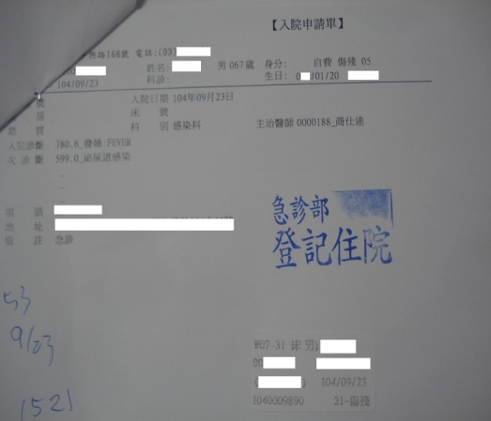
105 | 一指神功，讀讀我～急性精神科病房環境介紹 | 平均每月急性精神科病房對於初次決定是否住院之病患約有15名，於簡介病室環境及規則時需花費護理人力一名及時間約20分鐘，換算工資每次成本花費約41.6元，每個月花費624元，每年成本花費約7488元，若以新案VCD簡介病室環境及規則，則可省去上述費用，亦可減輕護理人員之工作負荷，成本效益極高。 | 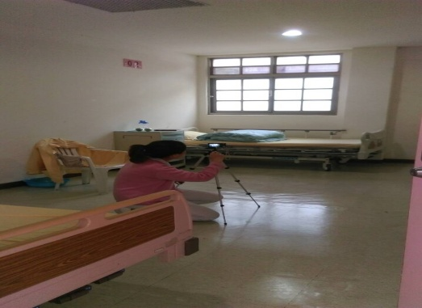  VCD錄製
105 | Bundle動起來 | 藉由改變護理照護的流程及推動，使得留置導尿管病人獲得更妥善照護，進而降低留置導尿管相關泌尿道感染率，並充實醫護人員的知識水準，提升醫護人員留置導尿管置入及照護的正確性，再將此平行推展於院內各病房，期許提升更優質的照護服務。 | 修改工作流程：（1）單位放置導尿管一律使用拋棄式導尿包（2）更改工作動線及流程：將工作人員以護理站為中心分成前組及後組，撤除前組之尿車，要求前組護理人員執行完翻身及床上沐浴後，直接將污物丟棄至污衣間。後組護理人員執行翻身及床上沐浴時直接將污物丟棄至移動式污衣桶。大夜班同仁統一以高濃度（1：9）漂白水泡消尿壺，並同時擦拭後組尿車，以減少細菌之殘留，並製定特殊設計之尿車，以利乾淨尿壺懸掛。
105 | 婦產科門診孕婦就診模式及品質改良 | 1.修訂產前檢查流程來提升看診流暢度：以往護理人員在跟診時，由於流程都只是口述並無書面，所以孕婦們就診時常會忘了先拿出孕婦健康手冊，以致就診流程不順暢，看診等候時間延長，透過書面的流程可以更為完整提升整個流暢度。  2.制定產前護理指導實施紀錄表、產前衛教手冊、增設獨立衛教室及產前衛教護理師提升衛教完善度
105 | 點班小幫手 | 三班護理人員於上班前皆須先完成儀器物品點班工作並交接清點，但醫療裝備數量逐年增加，造成護理人員點班作業困難、耗時過長及醫療裝備的遺失，甚至造成護理人員之間的衝突，影響臨床照護品質，使用典般小幫手能有效減少點班時間由20-30分鐘，減少為10分鐘內可完成點班。 | 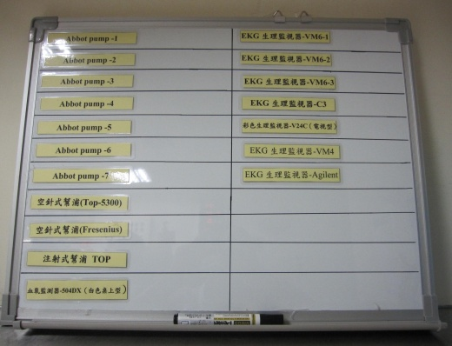

附件4 本院104-106年重大事蹟
項目 | 名稱
1 | 國防部04年度績優護理人員表揚
2 | 桃園市政府衛生局104年度「母嬰親善認證醫療院所」資格
3 | TAF全國認證基金會醫療實驗室展延認證」證書，認證期間自104年7月11日至107年7月10日
4 | 國防部第七屆政府服務品質獎」績優單位頒獎，
5 | 「103年度身心障礙者庇護性就業服務業務評鑑」甲等
6 | 台灣醫療典範獎頒獎由中華民國醫師公會全國聯合會頒授
7 | 榮獲口篩績優醫院防癌有功 秀出自信」104年度癌症防治績優醫療院所頒獎
8 | 獲頒「桃園市104年早期療育楷模」
9 | 榮獲「桃園市104年度居家護理督導考核」特優獎項。
10 | 以「運動員重返榮耀之路:運動傷害微創手術」、「精神疾病障礙者庇護性就業服務」、「創新有魅力，健康快樂行-實驗室精實管理」通過續審核定，榮獲「2015SNQ國家品質標章」認證。
11 | 「104年度醫院品質績效量測指標系統與落實品質改善第二階段計畫」頒獎典禮，本院榮獲衛生福利部「品質指標績優獎」
12 | 榮獲衛生福利部國民健康署副署長陳潤秋小姐頒發「母嬰親善醫療院所特優獎」、「母嬰親善醫療院所母嬰及早肌膚接觸獎」、「母嬰親善醫療院所親子同室獎」等3項獎
13 | 「國防部105年度績優護理人員表揚大會」
14 | 榮獲國防部頒發「105年度國防部全球資訊網站服務評比第四組第一名」。
15 | 第九屆桃園市社區精神復健盃卡拉ok大賽暨身心障礙者平權宣導活動」，本院精神科職能治療師黃崧蓉小姐、日間病房居家護理師洪美宿小姐率日間病友共12員參賽獲得最佳人氣獎
16 | 榮獲「105年度教學醫院評鑑合格」，可收訓職類：住院醫師、牙醫PGY、藥事、醫事放射、醫事檢驗、護理、營養、呼吸治療、物理治療、職能治療、臨床心理，有效期間自106年1月1日至109年12月31止(105年11月21日衛部醫字第1051667933C號)。
17 | 榮獲「105年度醫院評鑑優等(區域醫院) 」，有效期間自106年1月1日至109年12月31止(105年11月21日衛部醫字第1051667933A號)。
18 | 105年度身心障礙者庇護性就業服務」業務評鑑優等
19 | 榮獲「桃園市105年度護理機構督導考核優等」、附設護理之家榮獲「桃園市105年度護理機構督導考核優等」及「桃園市105年度一般護理之家複合式災害演練示範機構」等獲頒共計3項獎項
20 | 本院護理部以『「十全十美」母嬰安心「e」起來』、居家護理所以『「把貼心、安心、放心、開心、溫馨」送到家的「五心級」居家照護』及復健科以「深耕地區，以家為中心、以人為本的早期療育服務」榮獲共3項「2016SNQ國家品質標章」認證
21 | 榮獲「105年癌症防治子抹篩檢醫院進步獎」、「105年度優良哺(集)乳室評選活動母嬰親善組第二名」、「提供兒童發展遲緩聯合評估服務」感謝狀等共3項獎項
22 | 本院榮獲「105年醫療機構督導考核績優醫院」及「105年公共衛生貢獻獎」
23 | 2017年THIS年會學術活動暨台灣醫療照護品質績優醫院競賽頒獎24榮獲「台灣醫療照護品質特殊貢獻獎」獎項
24 | 106年度全國社會工作專業人員表揚頒獎典禮」，總統蔡英文小姐親自出席致詞並對全國社工人員表達感謝之意，國軍桃園總醫院企管室醫勤組社工師張淑玲小姐榮獲106年度社會工作專業人員服務績優獎
25 | 105年度身心障礙者庇護性就業服務業務評鑑」獎項榮獲庇護性就業服務業務評鑑優等獎項
26 | 以「治腎關鍵－全方位腎臟照護」，榮獲國家品質標章評審委員會「醫療院所類/醫院特色醫療組」，「2017SNQ國家品質標章」認證證書乙幀。有效期限：107年12月31日止
27 | 榮獲桃園市政府衛生局局長蔡紫君小姐頒發桃園市政府衛生局「106年度提升糖尿病照護品質評比榮獲尿液微量白蛋白檢查率績優獎」
28 | 榮獲「106年醫院督導考核績優醫院」及「106年醫院督導考核公共衛生貢獻獎」

